

**Pressemitteilung**

**Air Max Day 2019: Ein eigener Feiertag für Sneaker**

**Snkraddicted hat wissenswerte Fakten zum Hype um den Kultsneaker zusammengetragen**

Holzwickede. Sneaker als Geldanlage? Schon lange kein Mythos mehr, sondern hartes Business. Es geht nicht mehr nur darum, das angesagteste Schuhwerk zu tragen, sondern auch darum, in wertvolle Modelle zu investieren. Der Sneaker-Markt boomt seit Jahren und passionierte Sammler, sogenannte Sneakerheads, handeln mit ihren Errungenschaften wie Makler an der Börse. „Wertvoll sind vor allem stark limitierte Editionen mit besonders hoher Nachfrage, aber auch ältere Sneaker, bei denen es kaum neuwertige Modelle gibt. Entscheidend ist, dass der Sneaker auch nach dem Release und Abklingen der Marketingmaßnahmen nicht in Vergessenheit gerät. Bei den vielen Neuheiten heutzutage kommt das inzwischen häufig vor“, weiß Tamo Gengel von [Snkraddicted](http://www.snkraddicted.com), der Website für Sneakerheads.  
  
**Vom Sportschuh zum täglichen Begleiter**  
Den Hype um Sneaker unterstreicht eine der bekanntesten Sportmarken mit dem Air Max Day – dem Feiertag zu Ehren des legendären Nike Air Max 1 aus dem Jahr 1987. Damals war das revolutionäre Modell mit einer speziellen, aus Stickstoff bestehenden Polsterung zur Dämpfung von Belastungen vor allem bei Sportlern beliebt. Inzwischen ist der Kultsneaker mit sichtbarer Zwischensohle auch im Alltag angekommen und stellt jeden Dress-Code in Frage. Egal, ob Jeans mit T-Shirt, Kleid oder Anzug, er lässt sich zu allem kombinieren. Das Besondere am Schuh ist die freie Sicht auf die Polsterung. „Der Designer des Air Max ist Tinker Hatfield. Während der Entwicklung musste er die Entscheider des Unternehmens immer wieder vom Design überzeugen, da kaum einer daran geglaubt hat, dass sich der Schuh verkaufen lässt. Am Ende wurde es einer der erfolgreichsten Sneaker der Welt“, erklärt Gengel.

Seit 2014 werden am 26. März – an genau dem Tag, an dem das erste Modell 1987 auf den Markt gebracht wurde – neue, außergewöhnliche und limitierte Modelle vorgestellt. Aus dem Air Max Day wurde schnell ein ganzer Monat voller origineller Air-Max-Styles für Sneaker-Fans. Aktuell gibt es Gerüchte, dass die “Have A Nike Day”-Kollektion im März erscheinen soll. Zumindest deutet der Name bereits auf einen besonderen Tag hin.

**Die Qual der Wahl: Sneaker oder Kleinwagen?**Dem Preis für Sneaker sind keine Grenzen gesetzt, denn die Nachfrage und Bereitschaft, einiges an Geld für angesagte Schuhe in die Hand zu nehmen, sind da. Je seltener und begehrter der Schuh, desto höher der Preis. Eines der teuersten Air-Max-Sammlerstücke ist der Air Max 1 Parra in unterschiedlichen Editionen. Das Modell aus dem Jahr 2010 kostet 4.000 Euro. Es geht aber auch noch extremer: Der Nike Air Mag aus dem Film „Zurück in die Zukunft“ mit selbstschnürendem Mechanismus ist für knapp 40.000 Euro zu haben.

Snkraddicted hat den Air Max Day zum Anlass genommen und alle Fakten, die Sneakerfans über Nike Air Max wissen sollten, in einer Grafik aufbereitet.

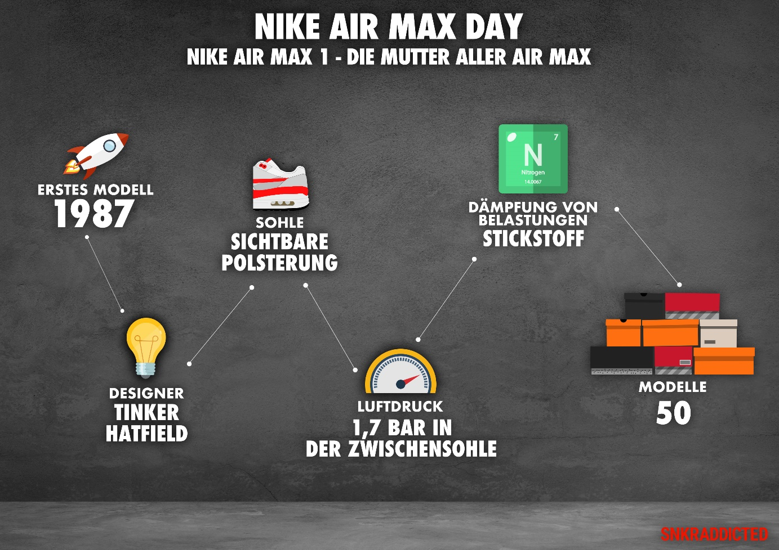

**Über Snkraddicted**Snkraddicted gehört mit rund 200.000 Besuchern pro Monat und über 270.000 Instagram Followern zu den größten Websites für Sneakerheads in Deutschland. Als Insider der Branche liefert Snkraddicted seinen Usern aktuelle Sneaker-Neuheiten, anstehende Releases und Inspirationen für den nächsten Sneaker-Kauf.

Holzwickede, 20.02.2018

Ansprechpartner für Medien: Annika Hunkemöller, Pressesprecherin, Tel. 02301 89790-511, presse@un-iq.de

Herausgeber: UNIQ GmbH, Rhenus-Platz 2, 59439 Holzwickede, Tel. 02301 94580-0, www.un-iq.de